
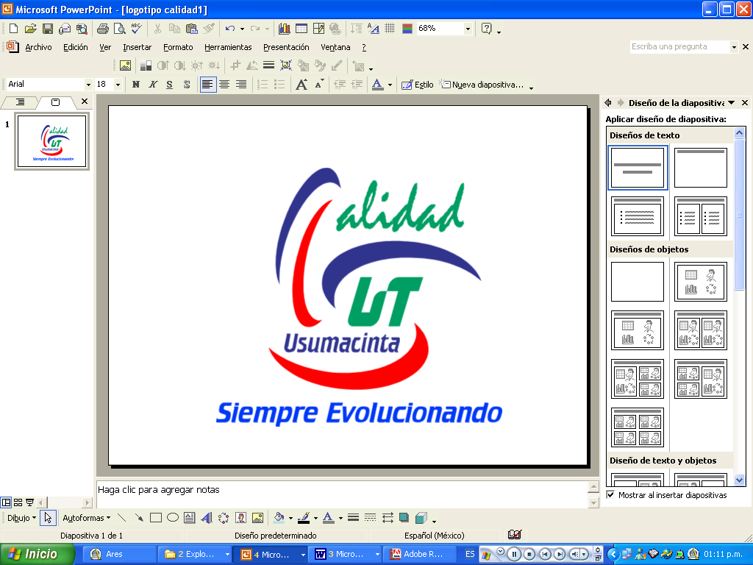



UNIVERSIDAD TECNOLÓGICA DEL USUMACINTA

INSTRUCCIÓN DE TRABAJO | Fecha de Efectividad

Código | Supervisa está actividad | Documento de Referencia | No. Versión

Objetivo de la Actividad | Alcance de la Actividad

Secuencia |  | Descripción
 | Elaboró: |  | Revisó: | Autorizó:
Puesto
Firma
Nombre

